ORDIN ADMINISTRATIE PUBLICA 1092/2020 | Vigoare
Emitent: Ministerul Sanatatii  Domenii: Sanatate | M.O. 583/2020
Ordin pentru aprobarea modelului unic al certificatului de concediu medical si a instructiunilor privind utilizarea si modul de completare a certificatelor de concediu medical pe baza carora se acorda indemnizatii asiguratilor din sistemul asigurarilor sociale de sanatate si din sistemul de asigurare pentru accidente de munca si boli
M.Of.Nr.583 din 2 iulie 2020 Sursa Act:Monitorul Oficial
MINISTERUL SANATATII CASA NATIONALA DE ASIGURARI DE SANATATE
Nr. 1.092 din 1 iulie 2020 Nr. 745 din 23 iunie 2020

ORDIN
pentru aprobarea modelului unic al certificatului de concediu medical
si a instructiunilor privind utilizarea si modul de completare a certificatelor
de concediu medical pe baza carora se acorda indemnizatii asiguratilor din sistemul
asigurarilor sociale de sanatate si din sistemul de asigurare pentru accidente
de munca si boli profesionale

Avand in vedere:
– titlul VIII din Legea nr. 95/2006 privind reforma in domeniul sanatatii, republicata, cu modificarile si completarile ulterioare;
– Ordonanta de urgenta a Guvernului nr. 158/2005 privind concediile si indemnizatiile de asigurari sociale de sanatate, aprobata cu modificari si completari prin Legea nr.399/2006, cu modificarile si completarile ulterioare;
– Legea nr.346/2002 privind asigurarea pentru accidente de munca si boli profesionale, republicata, cu modificarile si completarile ulterioare;
– Referatul de aprobare nr. NT 4.932 din 29.06.2020 al Ministerului Sanatatii si nr. D.G. 2.537 din 23.06.2020 al Casei Nationale de Asigurari de Sanatate,in temeiul dispozitiilor art. 7 alin. (4) din Hotararea Guvernului nr. 144/2010 privind organizarea si functionarea Ministerului Sanatatii, cu modificarile si completarile ulterioare, ale art. 291 alin. (2) din Legea nr. 95/2006, republicata, cu modificarile si completarile ulterioare, si ale art. 17 alin. (5) din Statutul Casei Nationale de Asigurari de Sanatate, aprobat prin Hotararea Guvernului nr. 972/2006, cu modificarile si completarile ulterioare,

ministrul sanatatii si presedintele Casei Nationale de Asigurari de Sanatate emit urmatorul ordin:

Art. 1. - Se aproba modelul unic al certificatului de concediu medical, ca imprimat cu regim special, care constituie ordin de plata si in baza caruia se acorda indemnizatiile de asigurari sociale de sanatate, precum si indemnizatiile de asigurare pentru accidente de munca si boli profesionale, prevazut in anexa nr. 1.
Art. 2. - Casa Nationala de Asigurari de Sanatate asigura indeplinirea procedurilor prevazute de lege privind tiparirea certificatelor de concediu medical, formulare ce contin elemente de protectie impotriva falsificarii si contrafacerii, potrivit tuturor elementelor prevazute in anexa nr. 1, inserierea acestora, numerotarea filelor carnetelor cuprinzand certificate de concediu medical, precum si distribuirea acestora.
Art. 3. - (1) Se aproba Instructiunile privind utilizarea si modul de completare a certificatelor de concediu medical, cuprinse in anexa nr. 2.
(2) Respectarea instructiunilor prevazute la alin. (1) este obligatorie.
Art. 4. - Medicul care elibereaza certificatul de concediu medical este responsabil de realitatea datelor inscrise in rubricile completate. Necompletarea rubricilor conform instructiunilor aprobate prin prezentul ordin si/sau completarea eronata a acestora constituie contraventie si se sanctioneaza potrivit dispozitiilor Ordonantei de urgenta a Guvernului nr. 158/2005 privind concediile si indemnizatiile de asigurari sociale de sanatate, aprobata cu modificari si completari prin Legea nr. 399/2006, cu modificarile si completarile ulterioare.
Art. 5. - Anexele nr. 1 si 2 fac parte integranta din prezentul ordin.
Art. 6. - (1) Prevederile prezentului ordin se aplica de la data publicarii in Monitorul Oficial al Romaniei, Partea I.
(2) Formularele de certificate de concediu medical in formatul aprobat prin Ordinul ministrul sanatatii si al presedintelui Casei Nationale de Asigurari de Sanatate nr. 233/125/2006 pentru aprobarea modelului unic al certificatului de concediu medical si a instructiunilor privind utilizarea si modul de completare a certificatelor de concediu medical pe baza carora se acorda indemnizatii asiguratilor din sistemul asigurarilor sociale de sanatate, precum si asiguratilor sistemului de asigurare pentru accidente de munca si boli profesionale se utilizeaza pana la epuizarea stocului existent, dar nu mai tarziu de 30.09.2020.
(3) Formularele prevazute la alin. (2) se elibereaza fara aplicarea stampilei unitatii sanitare emitente, iar in situatiile in care acestea se acorda pentru ingrijire copil bolnav, medicul curant va inscrie codul numeric personal al copilului pentru care se acorda certificatul.

Ministrul sanatatii,
Nelu Tataru

Presedintele Casei Nationale de Asigurari de Sanatate,
Adela Cojan

ANEXA Nr. 1

Modelul unic de certificat medical

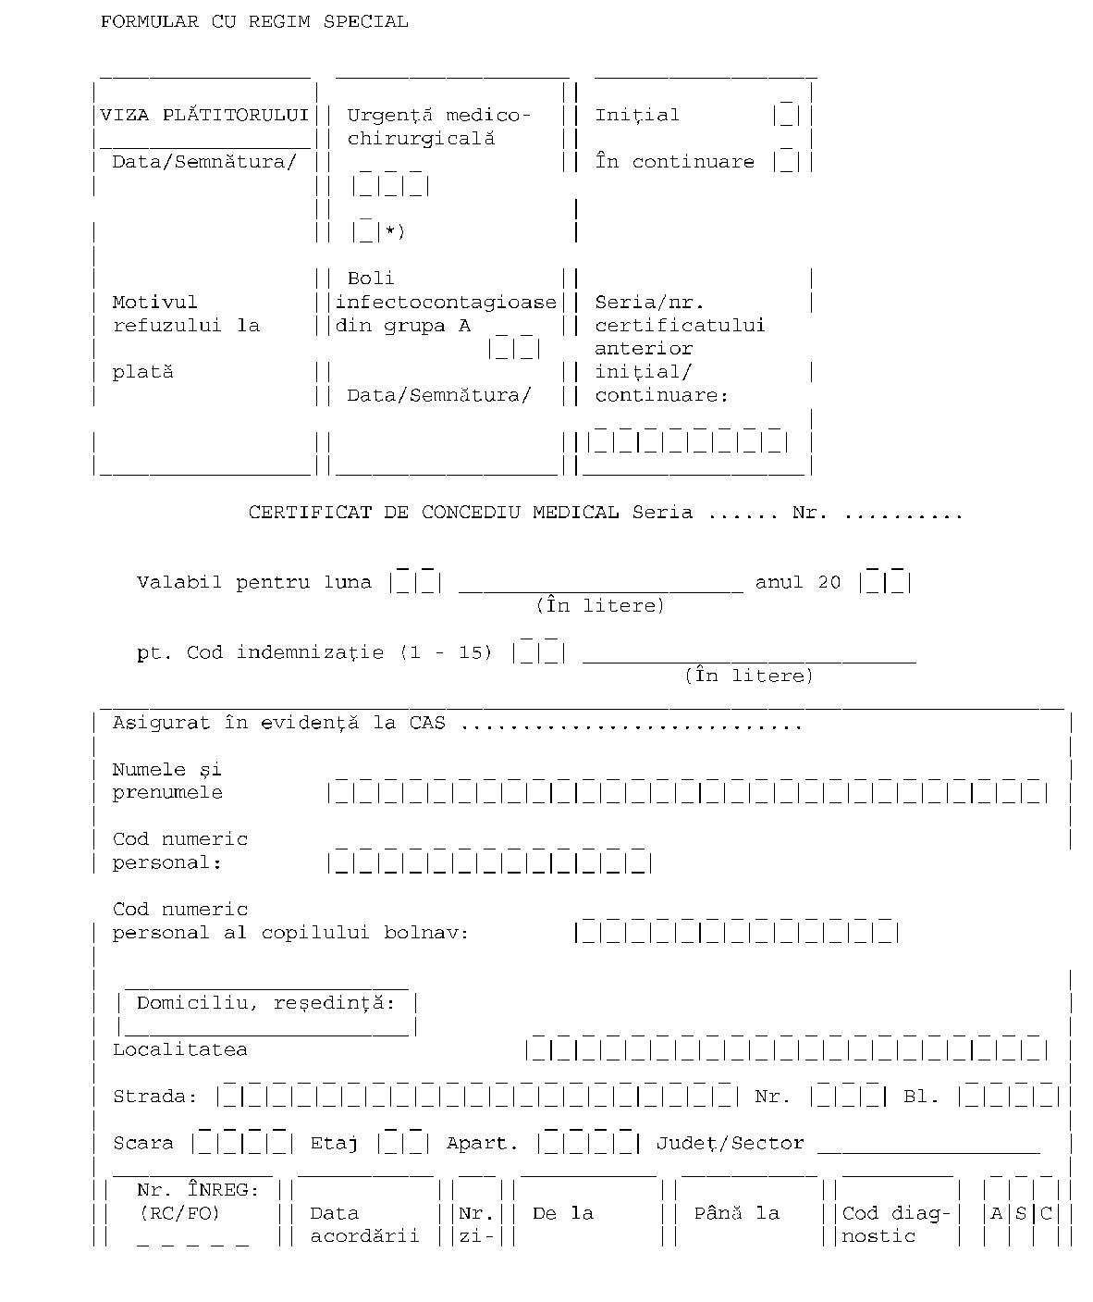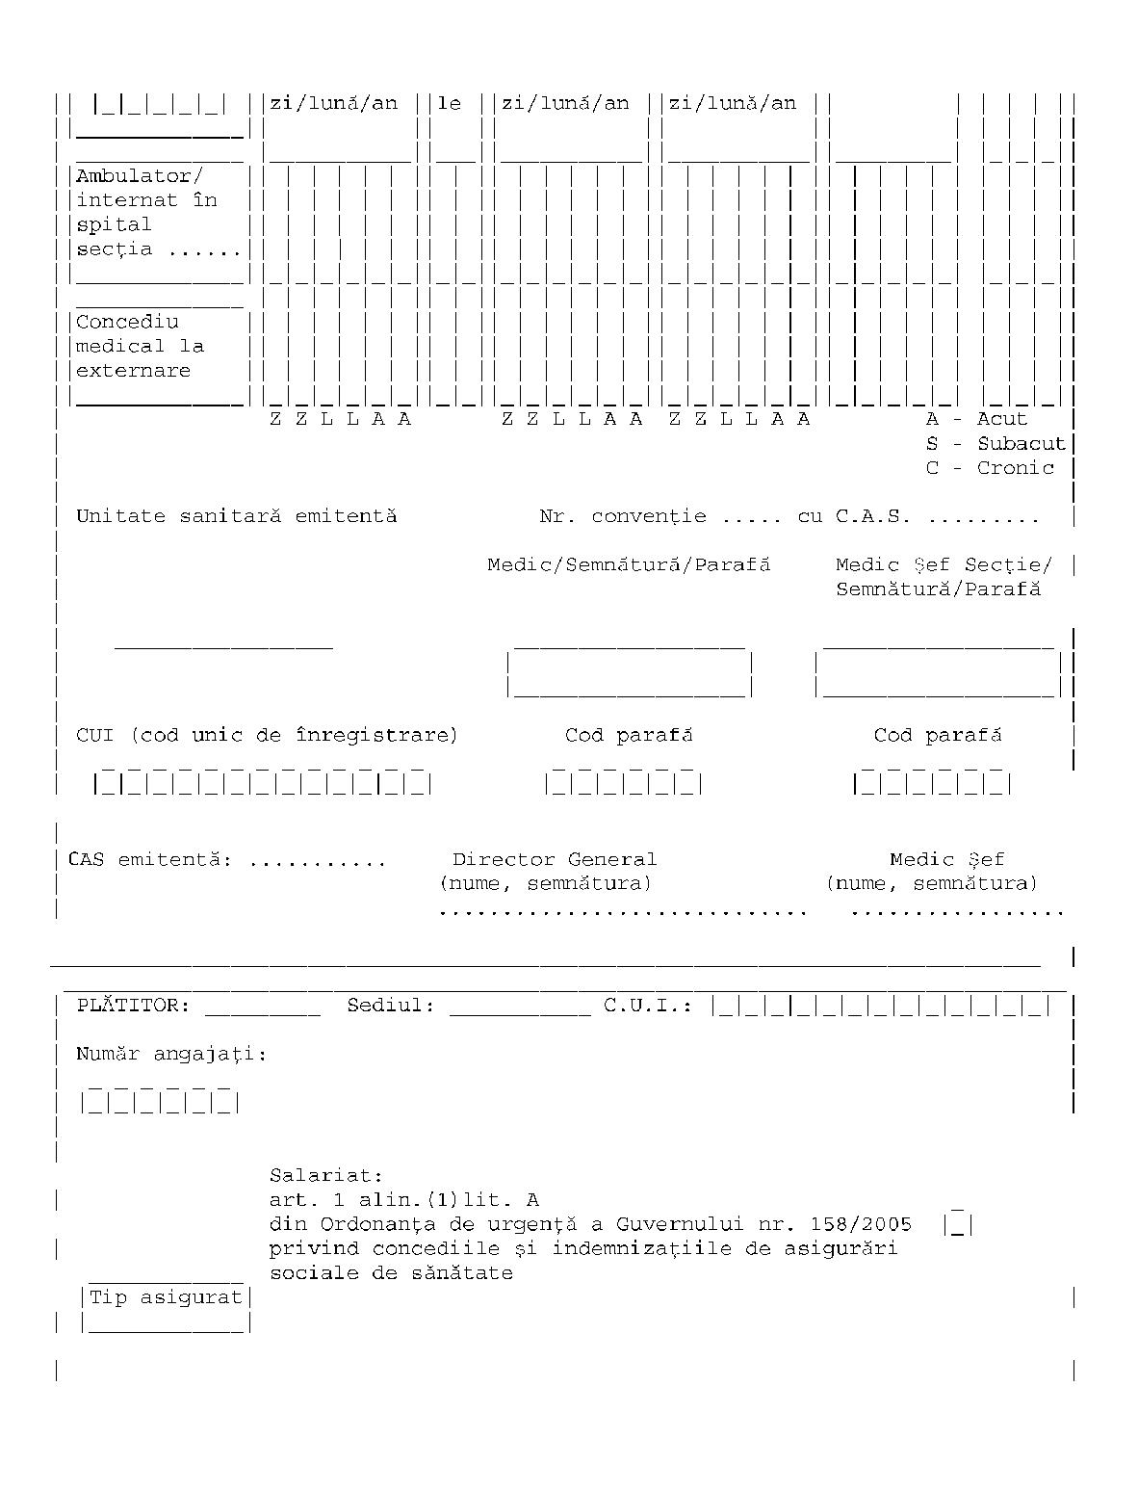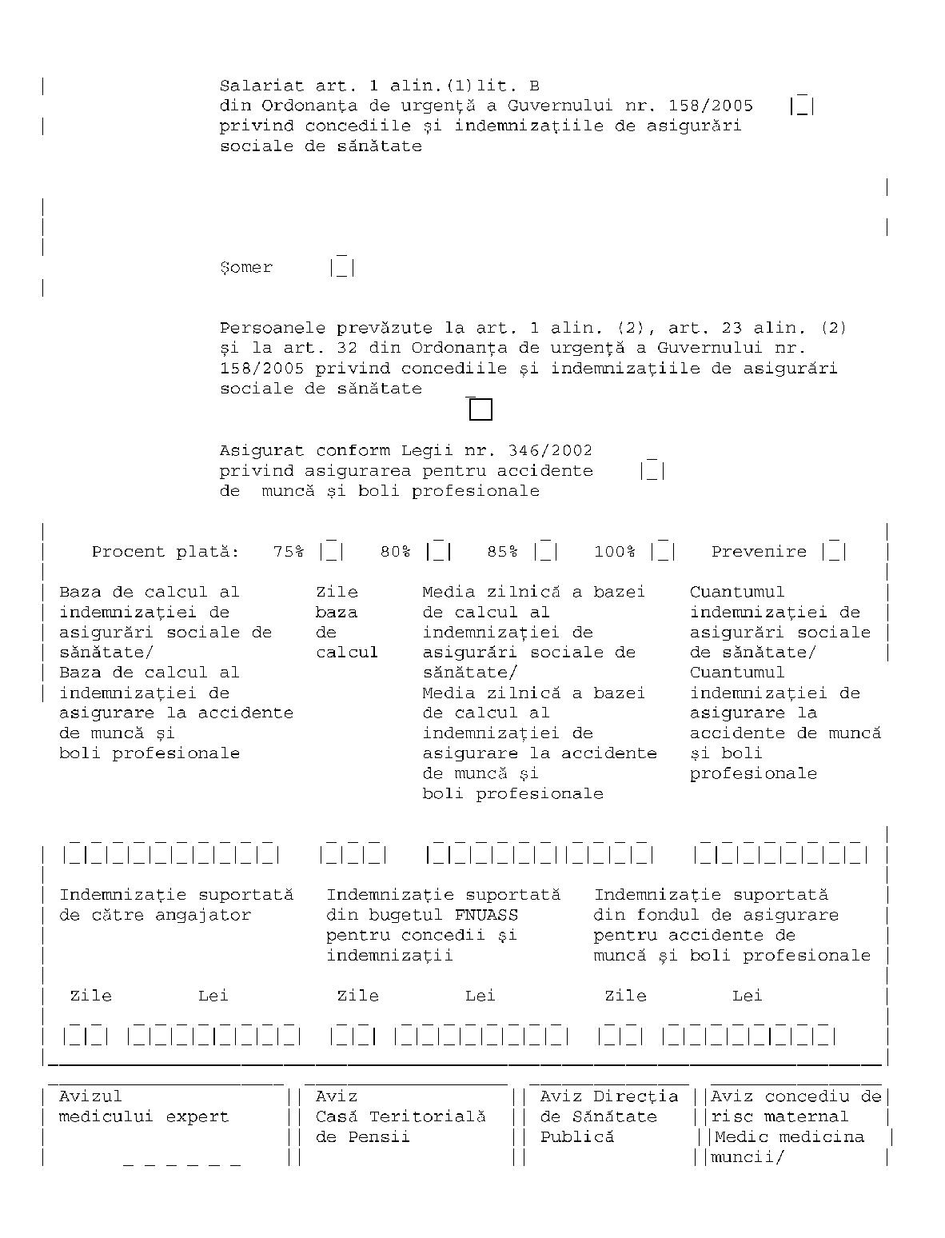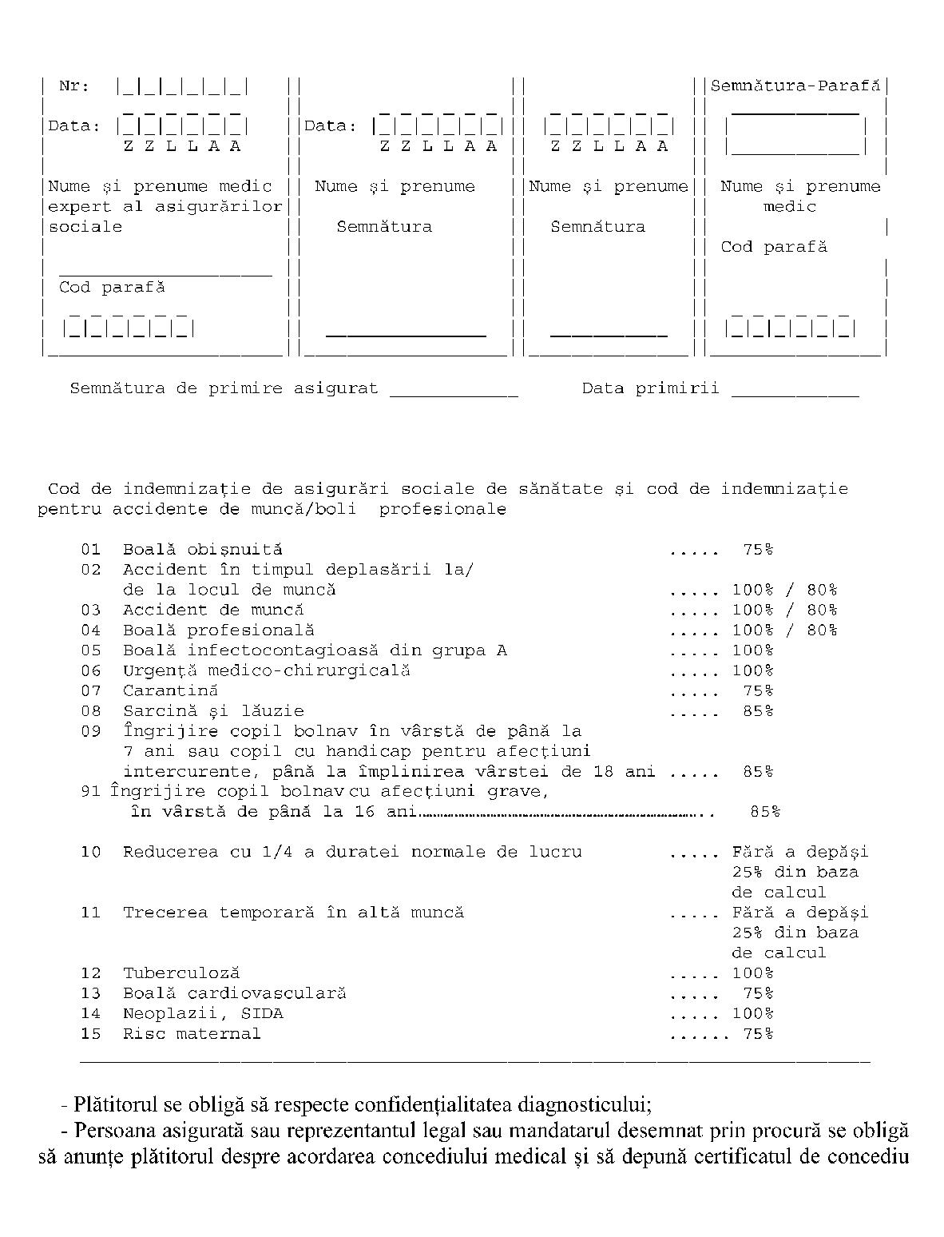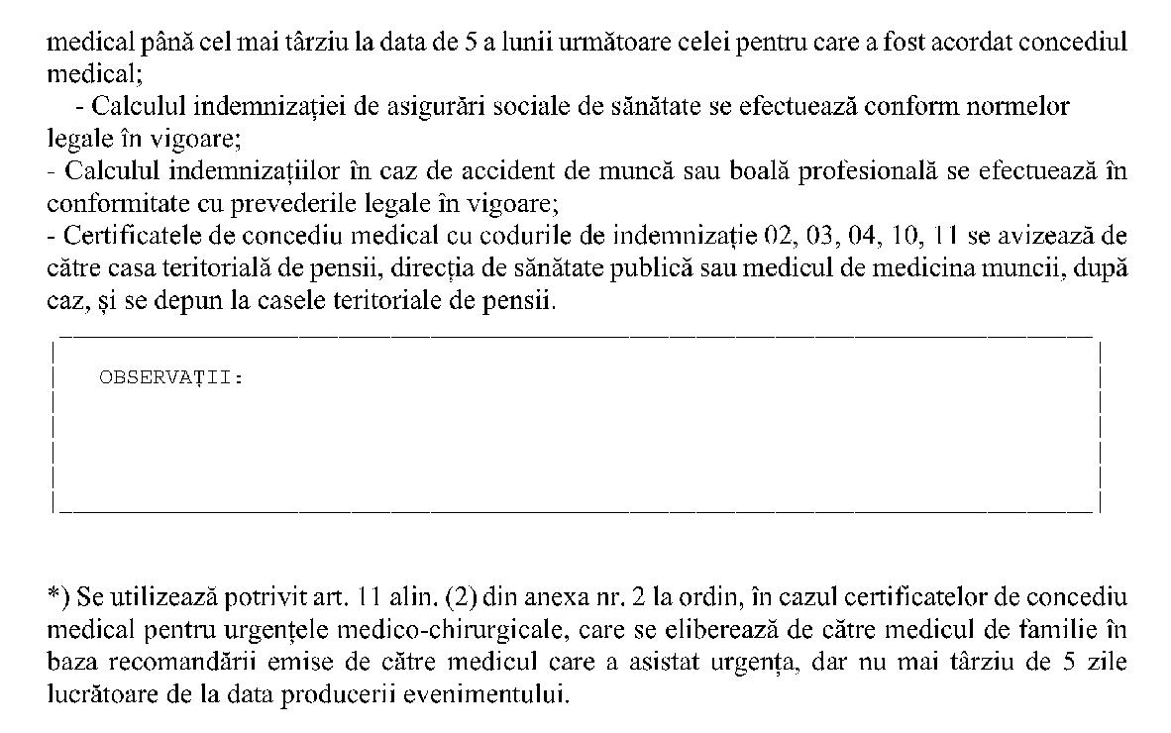

IMAGINE

ANEXA Nr. 2

INSTRUCTIUNI
privind utilizarea si modul de completare a certificatelor de concediu medical

Capitolul I
Dispozitii generale

Art. 1. - Acordarea certificatului de concediu medical se face pe formularul cu regim special prevazut in anexa nr. 1 la ordin, de catre orice medic aflat in relatie contractuala cu casele de asigurari de sanatate, precum si de orice alt medic cu autorizatie de libera practica valabila, medic de familie sau specialist, care incheie o conventie in acest sens cu casele de asigurari de sanatate, direct sau prin reprezentantul sau legal, denumit in continuare medic curant, sau de catre casele de asigurari de sanatate pentru situatiile prevazute in Ordonanta de urgenta a Guvernului nr. 158/2005 privind concediile si indemnizatiile de asigurari sociale de sanatate, aprobata cu modificari si completari prin Legea nr. 399/2006, cu modificarile si completarile ulterioare, si in normele de aplicare a acesteia.
Art. 2. - Perioadele de timp pentru care se pot acorda certificate de concediu medical sunt cele prevazute in Ordonanta de urgenta a Guvernului nr. 158/2005, aprobata cu modificari si completari prin Legea nr. 399/2006, cu modificarile si completarile ulterioare, si in normele de aplicare a acesteia.
Art. 3. - (1) Certificatele de concediu medical se completeaza in 3 exemplare, cu respectarea tuturor elementelor prevazute de formular.
(2) Certificatele de concediu medical vor fi tiparite pe hartie autocopianta in 3 culori: alb, roz si verde.
(3) Exemplarele 1 (alb) si 2 (roz) se inmaneaza pacientului sau, dupa caz, persoanei care il reprezinta, care are obligatia de a le depune la platitor, in termenul stabilit de lege.
(4) Exemplarul 3 (verde) al certificatului de concediu medical nu se desprinde de cotorul carnetului de certificate medicale si va ramane arhivat la medicul/casa de asigurari de sanatate care il elibereaza.
(5) Exemplarul 2 al tuturor certificatelor de concediu medical pe baza carora au fost inregistrate indemnizatiile in Declaratia privind obligatiile de plata a contributiilor sociale, impozitului pe venit si evidenta nominala a persoanelor asigurate, prevazuta la art. 147 alin. (1) din Legea nr. 227/2015 privind Codul fiscal, cu modificarile si completarile ulterioare, va fi depus lunar de catre angajator la casa de asigurari de sanatate in a carei raza administrativ-teritoriala isi are sediul sau domiciliul, odata cu cererea de restituire prevazuta in Normele de aplicare a prevederilor Ordonantei de urgenta a Guvernului nr. 158/2005, aprobate prin Ordinul ministrului sanatatii si al presedintelui Casei Nationale de Asigurari de Sanatate nr. 15/2018/1.311/2017, cu modificarile si completarile ulterioare. Exceptie fac certificatele de concediu medical eliberate ca urmare a unui/unei accident de munca/boli profesionale, care poarta codurile de indemnizatie 02, 03, 04, 10, 11, confirmate prin avizul casei teritoriale de pensii, directiei de sanatate publica sau medicului de medicina muncii, dupa caz, care se depun direct la casele teritoriale de pensii.
(6) Exemplarul 1 ramane la angajator, atasat la fisa angajatului, si va fi vizat, dupa caz, de medicul de intreprindere, in cazul asiguratilor salariati.
Art. 4. - In situatia in care in interiorul carnetului de concedii medicale exista formulare gresit tiparite, incomplete sau completate gresit de catre medic/casa de asigurari de sanatate, se va scrie „Anulat“ pe formular si acesta nu va fi decupat din carnet. Aceste file vor fi pliate, ramanand in carnet. Pe versoul cotorului ultimei file a carnetului de certificate medicale se va preciza: „Acest carnet contine ..... file (in cifre si in litere) de la numarul .... la numarul .... si .... file anulate.“
Art. 5. - (1) Certificatele de concediu medical vor fi tipizate pe hartie, potrivit modelului prezentat in anexa nr. 1 la ordin, si vor fi brosate in carnete de cate 50 de file.
(2) Carnetele de certificate de concediu medical prevazute la alin. (1) vor avea serii/numere diferite.
Art. 6. - Fiecare certificat de concediu medical va fi inseriat si numerotat conform instructiunilor Casei Nationale de Asigurari de Sanatate.
Art. 7. - (1) Carnetele inseriate si numerotate vor fi distribuite de catre fiecare casa de asigurari de sanatate, in functie de necesitati, pentru o perioada de o luna, fiecarei/fiecarui unitati sanitare/medic curant cu care a incheiat o conventie in acest sens.
(2) Gestionarea carnetelor de certificate de concediu medical la nivelul caselor de asigurari de sanatate se va face potrivit reglementarilor legale in vigoare.
(3) Achizitia formularelor de certificate de concediu medical se va face de catre medicul curant, reprezentantul legal al unitatii sanitare sau de catre delegatul acestuia, pe baza facturii fiscale.
Art. 8. - (1) Persoanele prevazute la art. 7 alin. (1) isi vor asigura contra cost si la cerere carnetele respective de la casele de asigurari de sanatate cu care au incheiat o conventie in acest sens, avand obligatia de a-si organiza modul de gestionare si evidenta a carnetelor de certificate de concediu medical, precum si modul de pastrare a carnetelor epuizate.
(2) Pentru unitatile sanitare care au mai multi medici angajati, distribuirea si arhivarea certificatelor se fac in baza unui tabel centralizator care contine urmatoarele rubrici obligatorii: numele medicului, data repartizarii carnetului/carnetelor; seria (cu numerele) carnetului/carnetelor repartizate; semnatura de primire, parafa medicului; data returnarii in arhiva a exemplarului 3; seria (cu numarul) certificatelor de concediu medical returnate (exemplarul 3); semnatura de returnare si parafa medicului.
(3) Inregistrarea certificatelor de concediu medical eliberate asiguratilor se va face in documentele medicale primare, pentru fiecare certificat de concediu medical in parte, dupa cum urmeaza:
a) pentru certificatele medicale acordate in ambulatoriul de specialitate/cabinetul medicului de familie se noteaza seria si numarul certificatului de concediu medical eliberat in Registrul de consultatii la rubrica „Tratamente“ si in fisa pacientului, dupa caz;
b) pentru certificatele medicale acordate la externarea pacientului din spital se noteaza seria si numarul certificatului de concediu medical in epicriza si in scrisoarea medicala.
Art. 9. - (1) Eliberarea certificatului de concediu medical se va face pe baza adeverintei de la platitor, cu exceptia urgentelor medico-chirurgicale sau a bolilor infectocontagioase din grupa A, prevazute in lista aprobata prin hotarare a Guvernului.
(2) Platitorul va mentiona in adeverinta, in mod obligatoriu, numarul de zile de concediu de concediu medical din ultimele 12/24 de luni, conform modelului de adeverinta prevazut in Normele de aplicare a prevederilor Ordonantei de urgenta a Guvernului nr. 158/2005 privind concediile si indemnizatiile de asigurari sociale de sanatate, aprobate prin Ordinul ministrului sanatatii si al presedintelui Casei Nationale de Asigurari de Sanatate nr. 15/2018/1.311/2017, cu modificarile si completarile ulterioare.
(3) Pentru cazurile de accident de munca al persoanelor care isi desfasoara activitatea in cadrul serviciilor de urgenta voluntare, in baza contractului de voluntariat, pe perioada participarii la interventii sau a pregatirii in vederea participarii la acestea, conform prevederilor Ordonantei Guvernului nr. 88/2001 privind infiintarea, organizarea si functionarea serviciilor publice comunitare pentru situatii de urgenta, aprobata cu modificari si completari prin Legea nr. 363/2002, cu modificarile si completarile ulterioare, certificatul de concediu medical se acorda pe baza adeverintei eliberate de casa teritoriala de pensii.
Art. 10. - (1) In caz de pierdere a certificatului de concediu medical, medicii/casa de asigurari de sanatate pot elibera un duplicat, la cererea platitorului sau a asiguratului, mentionandu-se distinct „DUPLICAT“.
(2) In cazul in care angajatorul respinge la plata un certificat de concediu medical din cauza completarii gresite constatate de catre medicul de intreprindere, medicul/casa de asigurari de sanatate care a eliberat certificatul de concediu medical poate efectua modificari pe formularul eliberat, confirmate prin semnatura si parafa, dupa caz, sau poate elibera un duplicat in care mentioneaza, la data acordarii, data cand a efectuat modificarea, specificand „DUPLICAT“ si atasand certificatul de concediu medical anulat la exemplarul 3 al noului formular.

Capitolul II
Modul de completare a certificatelor de concediu medical

Art. 11. - Completarea rubricilor de catre medicul curant/casa de asigurari de sanatate se face dupa cum urmeaza:
1. Urgente medico-chirurgicale/Boli infectocontagioase din grupa A: medicii care elibereaza certificate de concediu medical vor semna si vor aplica parafa numai pentru bolile si urgentele medico-chirurgicale si vor completa numarul corespunzator din lista de urgente medico-chirurgicale si boli infectocontagioase din grupa A, aprobata prin hotarare a Guvernului.
2. Recomandare medic care a asistat urgenta: se bifeaza de medicul de familie, in cazul certificatelor de concediu medical eliberate potrivit art. 10 alin. (2) din Normele de aplicare a prevederilor Ordonantei de urgenta a Guvernului nr. 158/2005 privind concediile si indemnizatiile de asigurari sociale de sanatate, aprobate prin Ordinul ministrului sanatatii si al presedintelui Casei Nationale de Asigurari de Sanatate nr. 15/2018/1.311/2017, cu modificarile si completarile ulterioare, respectiv in cazul urgentelor medico-chirurgicale, pentru care gradul de severitate al bolii nu impune internarea in spital si pentru care nu au fost eliberate certificatele de concediu medical de catre medicii care au asistat urgenta. In aceste situatii, certificatele de concediu medical se elibereaza de catre medicul de familie in baza recomandarii emise de catre medicul care a
asistat urgenta, dar nu mai tarziu de 5 zile lucratoare de la data producerii evenimentului.
3. Initial/In continuare: se va indica de catre medicul/casa de asigurari de sanatate care elibereaza certificatul de concediu medical daca acesta este „Initial“ sau „In continuare“, bifandu-se cu „X“ casuta corespunzatoare, dupa caz. Prin certificat de concediu medical initial se intelege orice certificat de concediu medical care nu prelungeste un concediu medical anterior sau orice certificat de concediu medical care prelungeste un concediu medical anterior neintrerupt pentru afectiuni diferite. Prin certificat de concediu medical in continuare se intelege orice certificat care prelungeste un concediu medical anterior neintrerupt pentru aceeasi afectiune.
4. Seria/nr. certificatului anterior initial/continuare: cand se elibereaza un nou certificat de concediu medical „in continuare“, se vor inscrie de catre medicul/casa de asigurari de sanatate care elibereaza certificatul seria si numarul certificatului de concediu medical care a fost acordat anterior pentru aceeasi afectiune.
5. Valabil pentru luna: se va inscrie luna pentru care s-a acordat concediul medical.
Se va avea in vedere ca certificatul de concediu medical eliberat sa nu depaseasca luna in curs.
In cazul in care durata concediului medical acordat asiguratului pentru aceeasi afectiune depaseste luna in curs, pentru diferenta de zile se va elibera un nou certificat de concediu medical, cu indicativul „In continuare“.
6. Cod indemnizatie: pentru codul de diagnostic care a determinat eliberarea certificatului de concediu medical se va inscrie codul corespunzator al indemnizatiei de asigurari sociale de sanatate/codul corespunzator al indemnizatiei de asigurare la accidente de munca si boli profesionale (1-15), in cifre si litere, conform specificatiilor de pe versoul certificatului de concediu medical.
Se completeaza cu cod 08 - Sarcina si lauzie - numai pentru concediul de maternitate de 126 de zile calendaristice, nu si pentru alte afectiuni aparute pana in luna a 7-a de sarcina sau, dupa caz, luna a 6-a de sarcina, pentru persoanele cu handicap care se codifica corespunzator cauzei incapacitatii temporare de munca.
Se completeaza cu cod 15 - Risc maternal - in cazul acordarii concediului de risc maternal, conform prevederilor Ordonantei de urgenta a Guvernului nr. 96/2003 privind protectia maternitatii la locurile de munca, aprobata cu modificari si completari prin Legea nr. 25/2004, cu modificarile si completarile ulterioare.
In cazul completarii codului 07 - Carantina -, medicul curant care elibereaza certificatul de concediu medical va inscrie in rubrica „Observatii“ de pe versoul formularului numarul documentului eliberat de organele de specialitate ale directiilor de sanatate publica judetene, respectiv a municipiului Bucuresti si durata perioadei de carantina. In cazul persoanelor pentru care a fost instituita masura de izolare, medicul curant care elibereaza certificatul de concediu medical va inscrie in rubrica „Observatii“ de pe versoul formularului „Pentru domnul/doamna ……. a fost instituita masura de izolare pentru perioada …….“.
In cazul completarii codului 10 - Reducerea cu 1/4 a duratei normale de lucru in scopul prevenirii imbolnavirilor si recuperarii capacitatii de munca, medicul curant care elibereaza certificatul de concediu medical va inscrie in rubrica „Avizul medicului expert“ numarul si data avizului dat de medicul expert al asigurarilor sociale. Totodata, se vor mentiona si numele, prenumele si codul de parafa ale medicului expert care a avizat.
In cazul completarii codului 11 - trecerea temporara in alta munca, in scopul prevenirii imbolnavirilor si recuperarii capacitatii de munca pentru persoana asigurata la accidente de munca si boli profesionale, medicul curant care elibereaza certificatul de concediu medical va inscrie in rubrica „Avizul medicului expert“ numarul si data avizului dat de medicul expert al asigurarilor sociale. Totodata, se vor mentiona si numele, prenumele si codul de parafa ale medicului expert care a avizat.
7. Asigurat in evidenta la CAS: se va nota casa de asigurari de sanatate in evidenta careia se afla asiguratul.
8. Numele si prenumele: se vor inscrie numele si prenumele persoanei asigurate - pacient.
9. Cod numeric personal: se va inscrie codul numeric personal al persoanei asigurate, format din 13 cifre.
Cod numeric personal al copilului bolnav: se va inscrie codul numeric personal al copilului bolnav, format din 13 cifre, pentru care persoana asigurata beneficiaza de concediu medical pentru ingrijirea copilului bolnav.
10. Domiciliu, resedinta: se va inscrie adresa completa a persoanei asigurate care beneficiaza de certificat de concediu medical.
11. Nr. inreg. (RC/FO): se va inscrie numarul din Registrul de consultatii pentru pacientii ingrijiti in ambulatoriu sau numarul foii de observatie pentru pacientii internati. Pentru certificatele de concediu medical eliberate de casa de asigurari de sanatate se va inscrie numarul de inregistrare a documentelor in baza carora se elibereaza certificatele.
12. Ambulator/internat in spital/sectia: pentru consultatia acordata in ambulatoriu, se va bara cu o linie sintagma internat. Pentru internarea in spital, se va bara cu o linie termenul „Ambulator“ si se va mentiona sectia din care a fost externat asiguratul.
13. Concediu medical la externare: se va inscrie numarul de zile de concediu medical acordat la externarea din spital, completandu-se toate coloanele potrivit titulaturii acestora.
14. Data acordarii (zi/luna/an): se inscrie data (zi/luna/an) la care medicul/casa de asigurari de sanatate completeaza si elibereaza certificatul de concediu medical.
15. Nr. zile: se va inscrie numarul zilelor calendaristice de concediu medical, care include atat prima, cat si ultima zi de concediu medical.
16. De la (zi/luna/an) pana la (zi/luna/an): se vor inscrie data inceperii si data terminarii concediului medical. In cazul internarii asiguratului in mai multe sectii, se vor inscrie prima zi de internare in spital si data externarii.
17. Cod diagnostic: se va inscrie codul bolii care a determinat: incapacitatea temporara de munca/recuperarea capacitatii de munca/necesitatea ingrijirii copilului bolnav, precum si codul de carantina (994) si codul pentru sarcina si lauzie, dupa caz. Pentru inscrierea codului de diagnostic se va utiliza clasificatia internationala a maladiilor CIM, revizia a 10-a OMS (CIM - 10) - Lista cu 999 coduri de boala, in caractere numerice.
La inscrierea codului de boala se va trece forma clinica a bolii: acut, subacut, cronic.
In cazul prelungirii unui certificat de concediu medical pentru acelasi cod de diagnostic, in luna in curs sau in luna urmatoare, pe noul certificat de concediu medical acordat in continuare se va mentine codul de diagnostic inscris in certificatul de concediu medical initial.
Pe certificatul de concediu medical acordat pentru risc maternal nu se inscrie codul de boala. In caseta „cod de boala“ se inscrie „RM“.
18. Unitatea sanitara emitenta: se va trece tipul unitatii sanitare care a eliberat certificatul de concediu medical (de exemplu: CMI, CDT, spital, sanatoriu etc.).
19. Nr. conventie ... cu C.A.S.: se vor inscrie numarul conventiei incheiate in acest sens cu casa de asigurari de sanatate, precum si numele casei de asigurari de sanatate cu care a fost incheiata conventia.
20. Medic/Semnatura/Parafa: cuprinde semnatura si parafa medicului care a acordat certificatul de concediu medical.
21. Medic sef sectie/Semnatura/Parafa: cuprinde semnatura si parafa medicului sef de sectie din sectia de spital de unde a fost externat asiguratul.
22. CUI: codul unic de inregistrare (codul fiscal) al unitatii sanitare care a eliberat certificatul de concediu medical.
23. Cod parafa: se completeaza, in mod obligatoriu, de catre medicul care a eliberat certificatul de concediu medical. In cazul in care parafa nu contine codul si calitatea medicului, acestea se vor inscrie citet.
24. CAS emitenta, Director General, Medic Sef: se completeaza in cazul certificatelor de concediu medical eliberate de casa de asigurari de sanatate.
Art. 12. - Completarea rubricilor de catre platitor se face dupa cum urmeaza:
1. Viza platitorului: semnatura platitorului privind acceptul la plata a certificatului de concediu medical. In cazul in care se refuza la plata certificatul de concediu medical, se mentioneaza pe scurt motivul refuzului.
2. Platitor: se va inscrie denumirea completa a platitorului. Platitor de indemnizatii de asigurari sociale de sanatate, respectiv de indemnizatii de asigurare la accidente de munca si boli profesionale este, dupa caz, angajatorul persoana juridica sau fizica, asimilatul acestuia - agentia teritoriala de ocupare a fortei de munca - sau casa de asigurari de sanatate, respectiv casa teritoriala de pensii.
Pentru certificatele de concediu medical care poarta codurile de indemnizatie 02, 03, 04, in cazul urgentelor medico-chirurgicale se bifeaza rubrica „100“.
3. Sediul: se va inscrie adresa completa a platitorului.
4. CUI: se inscrie codul unic de inregistrare a platitorului.
5. Numar angajati: se va inscrie, dupa caz, numarul de angajati (asimilati angajatilor) din luna acordarii certificatului de concediu medical.
6. Tip asigurat: se bifeaza, dupa caz, situatia in care se incadreaza asiguratul, potrivit Ordonantei de urgenta a Guvernului nr. 158/2005, aprobata cu modificari si completari prin Legea nr. 399/2006, cu modificarile si completarile ulterioare, si a Legii nr.346/2002 privind asigurarea pentru accidente de munca si boli profesionale, republicata, cu modificarile si completarile ulterioare.
7. Procent de plata se bifeaza:
a) rubrica corespunzatoare procentului ce se utilizeaza, conform legii, la calculul indemnizatiei de asigurari sociale de sanatate si al indemnizatiilor de asigurare la accidente de munca si boli profesionale acordate in baza certificatului de concediu medical;
b) rubrica „Prevenire“ se bifeaza in cazul indemnizatiei pentru reducerea timpului de munca cu 1/4 din durata normala sau in cazul indemnizatiei pentru carantina, potrivit Ordonantei de urgenta a Guvernului nr. 158/2005, aprobata cu modificari si completari prin Legea nr. 399/2006, cu modificarile si completarile ulterioare, precum si in cazul indemnizatiei pentru trecerea temporara in alt loc de munca sau reducerea timpului de munca ca urmare a unui accident de munca/boala profesionala, potrivit Legii nr. 346/2002, cu modificarile si completarile ulterioare;
c) in cazul indemnizatiei pentru carantina se bifeaza atat rubrica „Prevenire“, cat si rubrica „75%“;
d) rubrica 80%, respectiv 100% corespunzatoare procentului ce se utilizeaza la calculul indemnizatiei pentru incapacitate temporara de munca, conform Legii nr. 346/2002, cu modificarile si completarile ulterioare, in baza certificatului de concediu medical.
8. Baza de calcul al indemnizatiei de asigurari sociale de sanatate: se inscrie media veniturilor (inclusiv cele corespunzatoare perioadelor asimilate stagiului de cotizare) din lunile din care se constituie, conform legii, baza de calcul.
In cazul accidentelor de munca/bolilor profesionale baza de calcul al indemnizatiei se calculeaza in conformitate cu prevederile Legii nr. 346/2002, cu modificarile si completarile ulterioare.
9. Zile baza de calcul: se inscrie numarul de zile efectiv lucrate din perioada luata in considerare la stabilirea bazei de calcul al indemnizatiilor de asigurari sociale de sanatate.
10. Media zilnica a bazei de calcul al indemnizatiei de asigurari sociale de sanatate: se inscrie valoarea ce rezulta din raportul dintre „baza de calcul al indemnizatiei de asigurari sociale de sanatate“ si „zile baza de calcul“.
11. Cuantumul indemnizatiei de asigurari sociale de sanatate: se inscrie produsul dintre „media zilnica a bazei de calcul al indemnizatiei de asigurari sociale de sanatate“ si procentele prevazute de lege, multiplicat cu numarul de zile lucratoare de concediu medical.
12. Indemnizatie suportata de catre angajator/Indemnizatie suportata din bugetul FNUASS pentru concedii si indemnizatii/Indemnizatie suportata din fondul de asigurare pentru accidente de munca si boli profesionale: se inscrie numarul de zile lucratoare, respectiv cuantumul indemnizatiei, in functie de fondul din care se suporta, conform legii, concediul medical.
Art. 13. - Completarea casetelor referitoare la avizele pentru situatii speciale se face dupa cum urmeaza:
1. Avizul medicului expert: se va completa de catre medicul care elibereaza certificatul de concediu medical, care va inscrie numarul si data avizului dat de medicul expert al asigurarilor sociale in cazurile prevazute de lege. Totodata, se vor mentiona numele, prenumele si codul de parafa ale medicului expert care a avizat.
2. Avizul casei teritoriale de pensii (pentru accidente de munca), al directiei de sanatate publica (pentru boli profesionale) si avizul medicului de medicina muncii se obtin, dupa caz, prin grija platitorului si confirma codurile de indemnizatie de asigurari sociale de sanatate 02, 03, 04, 10 si 11. In acest caz, certificatele de concediu medical se depun direct la casele teritoriale de pensii din raza administrativ-teritoriala a angajatorului.
3. Aviz concediu de risc maternal: cuprinde numele, semnatura si codul de parafa ale medicului de medicina muncii care a participat la evaluarea locului de munca si care confirma riscul maternal.

